宍道湖とその流域の総合的な水環境の改善を目的に設立された宍道湖水環境改善協議会では、宍道湖岸のヨシを定期的に刈り取る事業を行っています。令和6年2月9日の活動にまつえ環境市民会議も参加しますので、一緒に作業していただける会員の方は事務局までお申し込みください。
ヨシ帯は、様々な生き物の生息・繁殖場所であり、また水質浄化の一端を担っています。大切なヨシ帯の保全のためには、枯れたヨシが湖に戻らないように定期的に刈り取るなど、適切な管理が必要です。また、冬季に刈ることにより4月には新芽が効果的に成長します。

日時：令和6年2月9日（金）9：00～10：30
場所：宍道湖西岸なぎさ公園（出雲市斐川町坂田） 現地集合･解散
内容：ヨシ刈り取り（鎌による手作業）
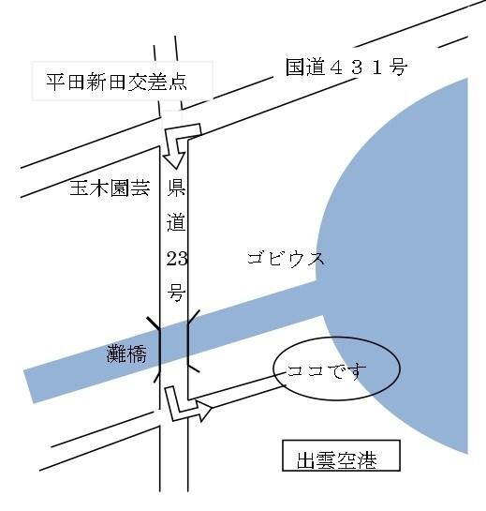
装備：作業ができる服装、長靴（防寒・防雨・防雪対策のため）、雨具、タオルなど
※鎌、軍手、ごみ袋は用意してあります。
☞宍道湖西岸なぎさ公園
国道４３１号（湖北線）を西へ進む。平田新田交差点（玉木園芸）を左折し、県道２３号を出雲空港方面へ進む。斐伊川にかかる灘橋を渡って、一つ目の交差点を左折しつきあたり。
●駐車場あり（※限りがあるため可能な限り乗り合わせてお越しください）

参加を希望される方は・・・
お問合わせフォーム
https://www.shiminkaigi.jp/contact/
または電話・ＦＡＸ・メールのいずれかで
事務局までお申し込みください。
団体は代表の方のみご連絡しておりますので、参加者を取りまとめてお知らせください。
【申込締め切り：令和6年1月25日（木）】

まつえ環境市民会議事務局 〒690-0826松江市学園南1－20－43
℡ (0852) 25-0881 FAX (0852) 55-5497 E-mail : matsue@shiminkaigi.jp
◎ヨシ刈り取りボランティアについてのお問い合わせは…宍道湖水環境改善協議会 ℡５５－５２７１
～ ～ ～ ～ ～ ～ ～ ～ ～ ～ ～ ～ ～ ～ ～ ～ ～ ～ ～ ～ ～ ～ ～ ～

令和5年度 宍道湖岸ヨシ刈り取り作業 参加申込書
まつえ環境市民会議宛て ＦＡＸ番号５５－５４９７
【お名前】 【年齢】 歳（傷害保険加入のため必要）
団体会員・法人会員のみ※参加者を書き切れない場合は、全員の氏名と年齢を取りまとめて別途お知らせください（様式問わず）
【団体名】

【連絡先】

